CONSELHO ESTADUAL DE EDUCAÇÃO
PROCESSO CEE Nº1807/84 - PROC. DREL nº3725/84
INTERESSADO: RENATA ANE PEREIRA
ASSUNTO : Regularização de vida escolar
RELATOR : Cons. Celso de Rui Beisiegel
PARECER CEE Nº2007/84 - CEPG - Aprovado em 05/12/84

1. HISTÓRICO
A direção da EEPG “Prof. Suetônio Bittencourt Jr.”, da DE de Santos, DRE. do Litoral, ao constatar irregularidade na vida escolar de Renata Ane Pereira nascida a 05/12/71, em Santos, no Estado de São Paulo, aluna daquela unidade de ensino, encaminhou pedido de regularização de sua vida escolar ao Conselho Estadual de Educação, tendo em vista ocorrência de matrícula indevida, em série inadequada, conforme se pode verificar através dos dados contidos no processo.
A vida escolar da interessada pode ser apresatada conforme descrição abaixo:
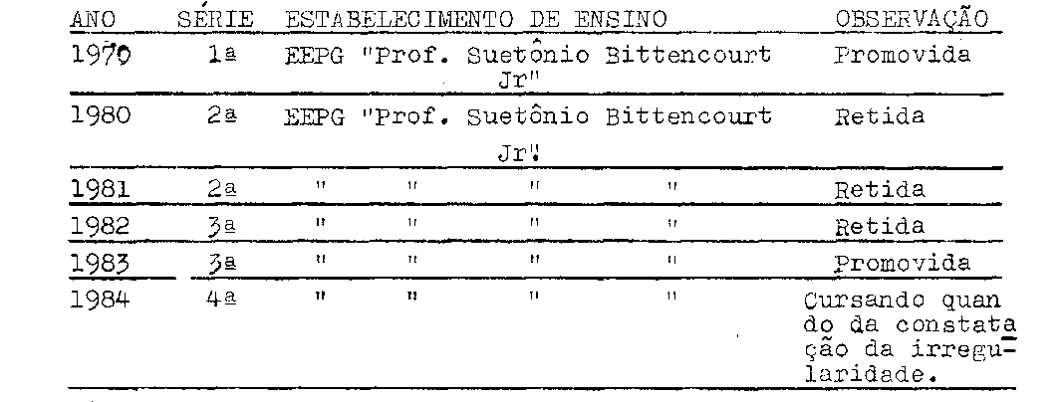

2. APRECIAÇÃO
Segundo se constata através do histórico escolar de Renata Ane Pereira, a irregularidade refere-se a matrícula indevida, no ano letivo de 1982, na 3ª série do 1º grau, na EEPG Prof. Suetônio Bittencourt Júnior.
A aluna prosseguiu seus estudos, não sem percalços, conforme se pode perceberem face de suas sucessivas retenções.
Tendo frequentado, em 1980 e 1981 a segunda série. Renata Ane Pereira neste última ficou igualmente retida e foi inadvertidamente matriculada, na série subsequente, no ano seguinte, apesar da sua retenção.
Em 1982, na terceira série, também não logrou aprovação o que implicou em frequência, naquela série, inclusive

PROCESSO CEE Nº1807/84 - CEPG - PAREDER CEE Nº2007/84
A interessada, neste ano letivo de 1984 é aluna da 4ª série do 1º grau, na mesma escola onde foi efetuada a matrícula indevida, tendo a sra. Diretora se pronunciado conforme segue (fls. 2 apenso DREL - 3725/84):
“....esclarecemos que não nos e possível explicar a razão do acontecido, visto termos assumido a direção do Estabelecimento recentemente.”
A sra. Supervisora informou que, tanto a sra. Diretora, quanto a Secretaria da unidade não se encontravam em exercício na época em que a matrícula irregular foi efetuada” (fls. 4 do apenso), tendo se manifestado pela regularização pretendida, por meio da convalidação da matrícula inadequada, considerando o tempo decorrido e o fato de a aluna estar, presentemente, frequentando a 4ª série.
No âmbito da Divisão Regional do Ensino do Litoral, o pronunciamento foi no sentido de acatamento do pedido de convalidação, tendo em vista a inexistência de evidência de dolo ou má fé, por parte dos interessados, no caso, escola e aluna mencionadas.
A interessada estava com 9 anos de idade, quando da matrícula indevida, portanto menor, inimputável e não houve constatação de dolo ou má fé, razões pelas quais, considerando a linha esposada pelo Colegiado em situações da espécie concluímos na seguinte conformidade.

3. CONCLUSÃO
Em face do exposto, fica convalidada a matrícula de Renata Ane Pereira, na 3ª série do 1º grau, em 1982, na EEPG Prof. Suetônio Bittencourt Júnior, da DE de Santos, DRE do Litoral, bem como os demais atos escolares praticados pela mesma.
São Paulo, 29 de setembro de 1984
- Cons. Celso de Rui Beisiegel
Relator

4 – DECISÃO DA CÂMARA
A CÂMARA DO ENSINO DO PRIMEIRO GRAU adota como seu Parecer o Voto do Relator.
Presentes os nobres Conselheiros: BAHIJ AMIN AUR, Cecília Vasconcellos L. Guaraná, Celso de Rui Beisiegel, Dermeval Saviani, Sílvia Carlos da silva Pimentel, Sólon Borges do Reis e Luiz Antônio de Souza Amaral.
Sala da Câmara do Ensino do Primeiro Grau, em 31 de Outubro de 1984.
- CONS. BAHIJ AMIN AUE
PRESIDENTE

PROCESSO CEE Nº1807/84 PARECER CEE Nº2007/84

DELIBERAÇÃO DO PLENÁRIO
O CONSELHO ESTADUAL DE EDUCAÇÃO aprova, por unanimidade, a decisão da Câmara do Ensino do Primeiro Grau, nos termos do Voto do Relator.
Sala “Carlos Pasquale”, em 05 de dezembro de 1984.
- CONSº CÉLIO BENEVIDES DE CARVALHO
PRESIDENTE

